

**INSTITUTO SUPERIOR POLITÉCNICO DE TECNOLOGIAS E CIÊNCIAS**

**DEPARTAMENTO DE ENGENHARIAS E TECNOLOGIAS**

**ENGENHARIA DE SOFTWARE II**

RELATÓRIO DO LABORATÓRIO FINAL

A SER AVALIADO COMO EXAME

**APLICATIVO**

**DE TÁXI “UTEC”**

**2023**

|  |  |
| --- | --- |
| **MEMBROS DO GRUPO** | 20200689 - JOSÉ DOMINGOS CASSUA N’DONGE  20201580 - RUI YURI JOAQUIM MALEMBA  20201175 – JÚLIA CAMANA |

|  |  |  |  |  |
| --- | --- | --- | --- | --- |
| **DISCIPLINA** | ENGENHARIA DE SOFTWARE II |  |  |  |
| **GERENTE DE PROJETO** | RUI MALEMBA |  |  |  |
| **PROJETO**  **Nº** | 8 |  |  |  |
|  |  |  |  |  |
|  |  |  |  |  |
|  |  |  |  |  |

Luanda aos 02 de 07 de 2023

**RESUMO**

Neste trabalho realizado em grupo de três elemenos, implementamos uma aplicação para dar suporte ao serviço de transporte de passageiros que a empresa de alunos do ISPTEC, chamada UTEC presta. Uma apliação com três níveis de acesso ou perfil, cliente, motorista e admin. Através desta aplicação, portanto mobile, o utilizador (cliente) pode realizar pedidos de viagem, marcar viagens, consultar históricos de viagem entre datas. Por meio do aplicativo móvel também, o motorista tem as funcionalidades de ativar disponibilidade, aceitar ou não solicitação de viagem e visualizar histórico de viagens. Para o admin, criamos um aplicação web, com PHP e MVC, diferente da aplicação móvel para o cliente e motorista que usamos Nest JS e Prisma na API. O Administrador tem as funcionalidades de inserir, remover, listar e editar empresa, taxi e motorista, é ele também que associa um motorista a uma empresa e a um determinado táxi(viatura).

**SUMÁRIO**

**1. INTRODUÇÃO**

Uma empresa de alunos do ISPTEC pretende criar um serviço de transporte de passageiros que faça concorrência a um serviço muito conhecido (e que tem um nome muito parecido com UTEC...). Pretende-se que a aplicação a ser desenvolvida dê suporte a toda a funcionalidade que permita que um utilizador realize uma viagem num dos táxis da UTEC. O processo deve abranger todos os mecanismos de criação de utilizadores, motoristas, automóveis e posteriormente a marcação das viagens, a realização das mesmas e respectiva imputação do preço. Pretende-se também que o sistema guarde registo de todas as operações efectuadas e que depois tenha mecanismos para as disponibilizar (exemplo: viagens de um utilizador, extracto de viagens de um taxi num determinado período, valor facturado por um taxi num determinado período, etc.).

Cada perfil de utilizador deve apenas conseguir aceder às informações e

funcionalidades respectivas.

• Os clientes dos táxis UTEC poderão:

* o solicitar uma viagem ao táxi mais próximo das suas coordenadas;
* o solicitar uma viagem a um táxi específico;
* o fazer uma reserva para um táxi específico que, de momento, não

está disponível.

• Os motoristas poderão:

* o sinalizar que estão disponíveis para serem requisitados;
* o registar uma viagem para um determinado cliente;
* o registar o preço que custou determinada viagem.

**2. DESENVOLVIMENTO DO SISTEMA**

1**.** Desenho Orientado a Objetos com UML:

* Análise de requisitos:

- Inserir tarefa

- Remover tarefa

- Marcar como concluída

- Listar tarefas

- Listar tarefas por categoria

* Diagrama de classes
* Diagrama de sequência

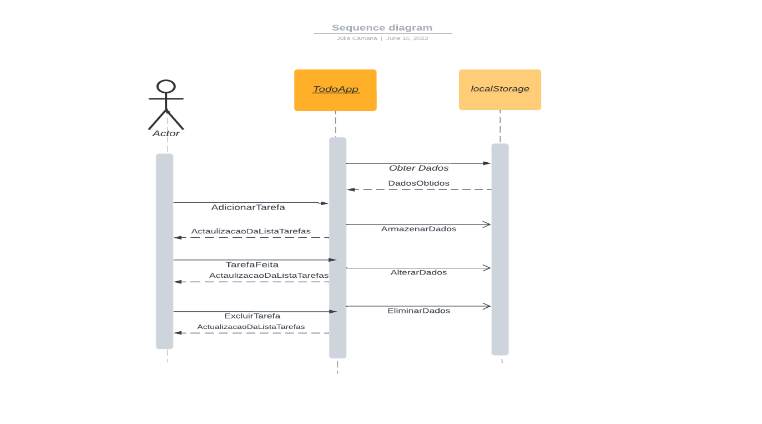

1. Desenvolvimento de Interfaces e Funcionalidades:

* Tecnologia ou framework para o desenvolvimento da interface gráfica de usuário: React Native js, HTML, CSS e Bootstrap.
* Implementamos as funcionalidades do sistema, incluindo a criação, exclusão de tarefas, organização em categorias, e a possibilidade de marcar tarefas como concluídas, usando conceitos de react hooks como o useState e o useEffect. Guardamos os dados inseridos, na local storage por opção técnica após uma discussão da eauipe de desenvolvimento.
* Telas do sistema considerando os princípios de design de interfaces, como usabilidade, consistência visual e feedback ao usuário:

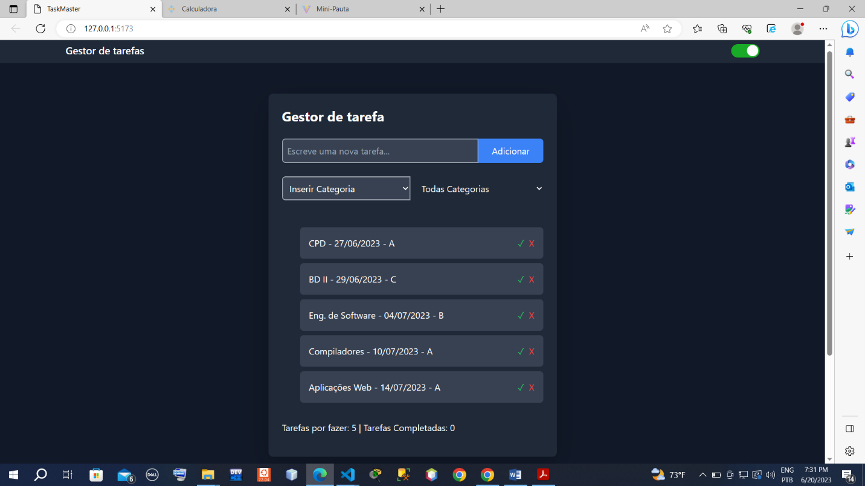

Figura 1- Tela do gestor no modo escuro

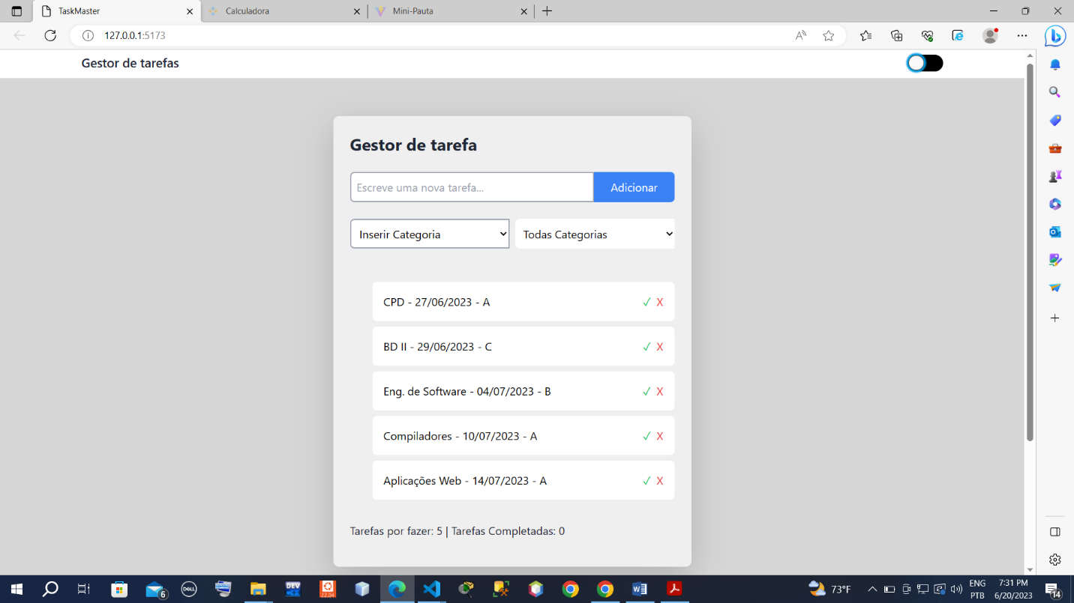

Figura 2 - Gestor no modo claro

* Discussão

1. **CONCLUSÃO**

Depois de feita a análise de requisitos, o estudo das tecnologias, o desenho e a implementação do sistema e das interfaces, podemos afirmar que todos os objetivos citados anteriormente foram alcançados, bem como os requisitos. É importante também dizer que durante a elaboração do projecto tivemos a oportunidade de colocar em prática os conceitos aprendidos durante as aulas, e constatar a utilidade e importância dos mesmos. Ao longo do projecto encaramos outros desafios, visto que o nosso conhecimento era limitado até certo ponto, o que nos obrigou a investigar mais sobre a matéria e assim mais conhecimento foi-nos acrescido, relativamente as tecnologias novas para alguns de nós como o react native, nest js e a ORM prisma, técnicas para melhorar a eficiência de uma base de dados e aplicação da engenharia de software no projecto em si.

1. **BIBLIOGRAFIA**
2. https://www.prisma.io/docs/getting-started/quickstart
3. https://docs.nestjs.com/
4. <https://reactnative.dev/docs/environment-setup>
5. <https://getbootstrap.com/docs/5.2/getting-started/introduction/>
6. https://www.php.net/docs.php